Je ziet telkens verschillende omslagen van hetzelfde boek. Geef aan welk omslag jou het meest aanspreekt en waarom dat zo is.
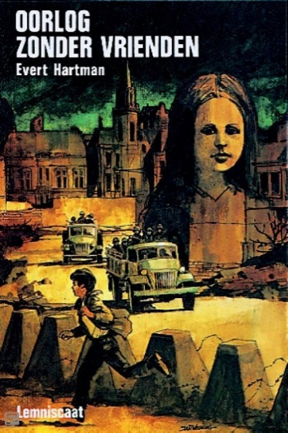 | 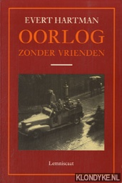 | Ik vind omslag … het mooist,  omdat ……………………………………..  ……………………………………...  ………………………………………
1 | 2

​
 | 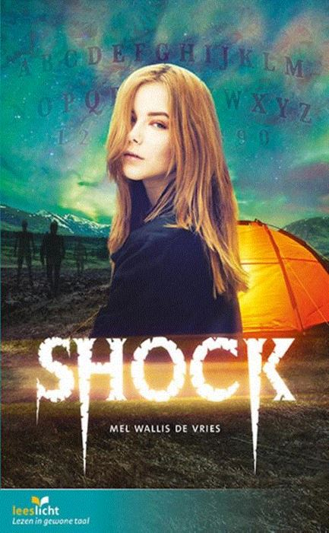 | Ik vind omslag … het mooist,  omdat ……………………………………..  ……………………………………...  ………………………………………
1 | 2
​
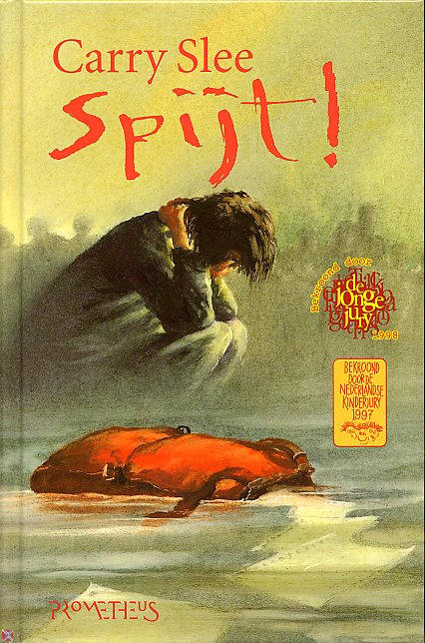 | 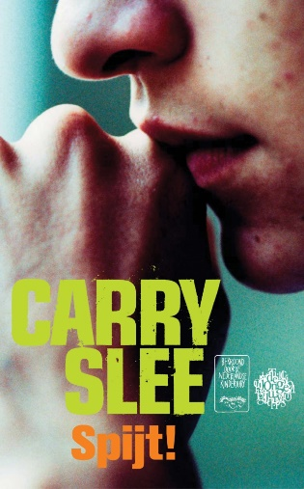 |  | Ik vind omslag … het mooist, omdat  ……………………  ………………………  ………………………
1 | 2 | 3

